LEIC, Análise e Modelação de Sistemas, 2017-2018

Projecto – Relatório para a 1ª Entrega (E1)

Nº Grupo | Turno (Alameda/Taguspark, dia semana, e hora) |  | Professor
82 | Alameda — Sexta-Feira — 11h00 |  | Tomás Almeida e Silva Martins Alves
Aluno: |  |  | Esforço em Nº horas, por cada aluno, e por cada entrega:
Nº | Nome |  | E1 | E2 | E3 | Total
83473 | Hélio Domingos |  | 25 |  |  | 25
83530 | Miguel Regouga |  | 25 |  |  | 25
85080 | João Pina |  | 25 |  |  | 25
Total: |  |  | 75 |  |  | 75

Pressupostos e Assunções:
1ª - O Departamento de Sistemas de Informação tem uma relação de agregação com as Equipas de Desenvolvimento, Infraestrutura e Suporte.
2ª – Assume-se que as componentes aplicacionais BAIK APP, BAIK APP PRO, BAIK BICA APP e BAIK API são agregadas como colaboração, dado que as várias componentes trocam informação umas entre as outras.
3ª – As Virtual Machines (VMs) têm uma relação de composição com o Cluster.
4ª – Assume-se que os Technology Services são executados no Sistema Operativo (System Software).

Vista ArchiMate da estrutura departamental da BAIK

(business actor, business role)
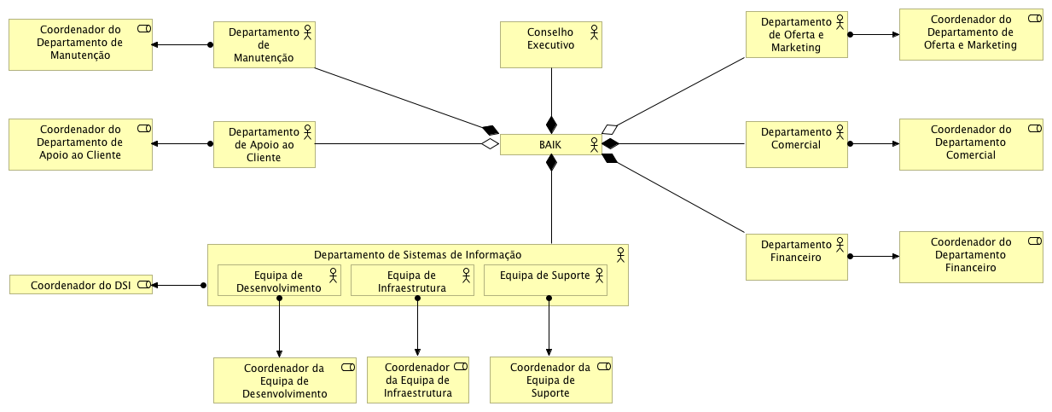

Vista ArchiMate da descrição do produto de aluguer de BICA em ambiente urbano a cliente particular

(business actor, business role, product, business service, business process, application service)

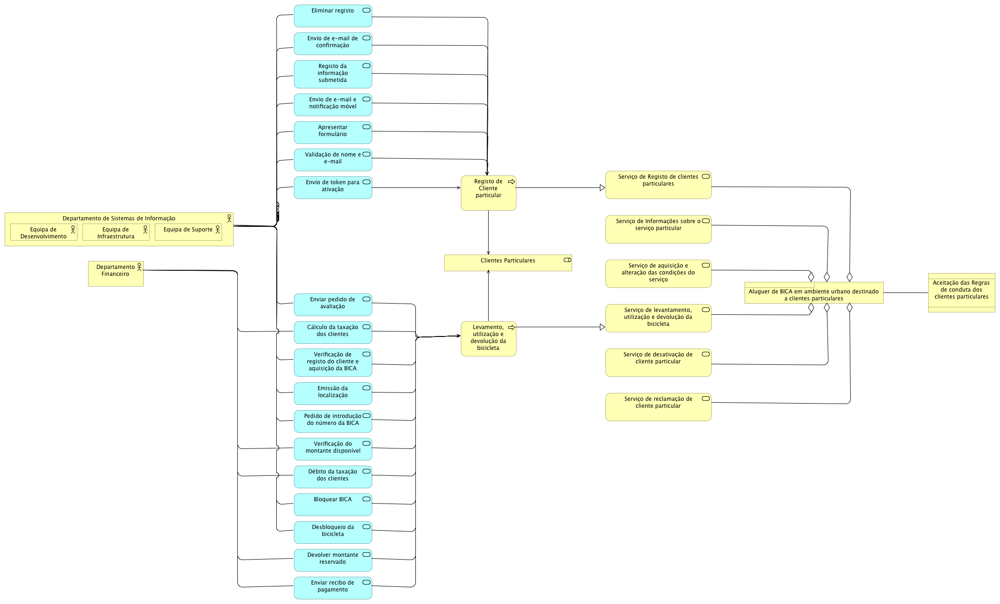

Vista ArchiMate da descrição aplicacional da empresa BAIK

(application component, application service, application interface, application collaboration)
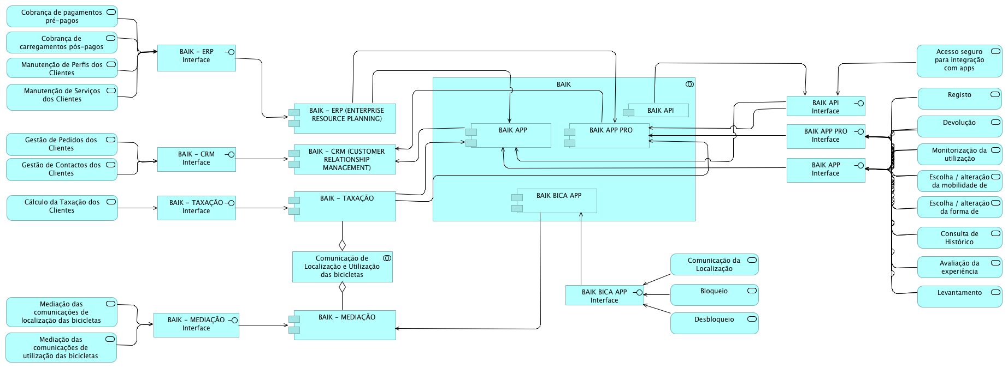

Vista ArchiMate da descrição negócio, aplicacional e tecnológica da empresa BAIK

(incluindo todos os conceitos anteriores e também node, device, system software, infrastructure service)
